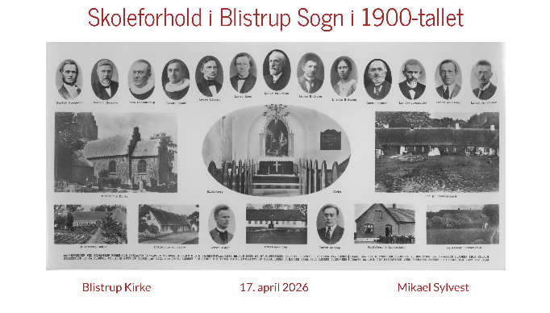
Goddag, jeg hedder MS og skal fortælle om BS i 1900-tallet – det er vel på tide at få den fortalt.

Min væsentligste baggrund for at fortælle H er vel at jeg har gået i skolen 1964-71, at min familie også har, jeg har kendt nogle af personerne og at jeg har talt med nulevende som har boet i BS i 1900-tallet.

Konkret så har både min farmor og farfar som børn – længe før de blev gift – gået i skole i Blistrup;
min far og faster har og jeg og min søster har gået i skole i Blistrup.

Illustrationen, jeg har valgt, er lavet og bevaret for en del sogne; den viser nøgle-personer og -bygninger i sognet fra ca. 1870 til ind i 1920erne.

Kirken fylder en del; der er både en gammel og en ny præstegård. Den ‘nye’, som stadig er opført stråtækt, brændte i 1939 så den vi har idag er den tredie ...

Personerne og skolebygningerne vender jeg tilbage til.

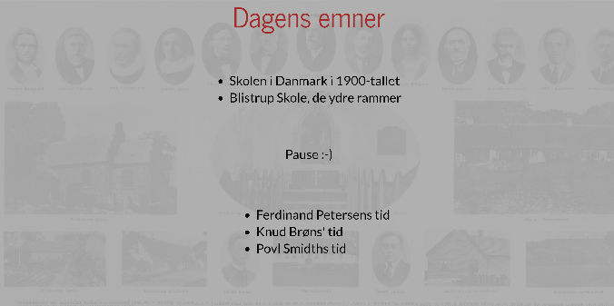

1900-tallet: Skolen udvikler sig meget i almidelighed i DK og i Blistrup på sin egen måde.
Vi tager en tidsrejse gennem århundredet med fokus på reformer, deres intension og virkning.
Skolefag, de tre K’er: køn, krop og kirke vil blive gennegået.

De ydre: skolebygningerne, der er 3 plus 2 tilbygninger.
Skolevejen, hvordan kom man i skole

Kaffe!

FP: 1900-14
KB: 1950-71
PS: 1971-1985

Der bliver person-portrætter og BSs udvikling.

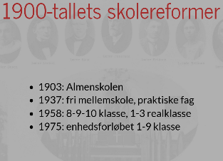

Er skolens udvikling glidende eller kommer den i ryk?
For den kompakte fremstilling er det rarest at bruge ryk.
Og de større, landsdækkende ændringer kommer i milepæle, ryk
men vi skal huske at lovændringer og reformer ofte fastslår etableret praksis.

Måske er dette foredrags mest spændende sammenhæng at alle disse milepæle/ryk sætter direkte og umiddelbart sig igennem i nybygninger i Blistrup Sognss skoler.

Og, pudsigt nok: omkring hver reform begynder en ny generation af familien Sylvest i skolen.

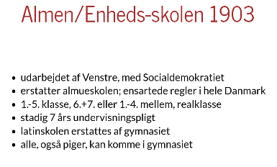

Systemskiftet i 1901 er et historisk sporskifte; den siddende Højre-dominerede regering erstattes af en fra Venstre, med SocialDem. Den nye ledelse vil også have en ny folkeskole, mere standardiseret ensartet, en klar vej fra 1. klasse til 3.g. / realeksamen.

Geografi:
- København, købstæder, stationsbyer, kirkebyer, landsbyer:
Geografisk ujævne vilkår, ude-på-landet er klart forfordelt med ringere skoleforhold.

Anskuelsestavler:

Kønsopdeling:
De første private fællesskoler skyder frem; ellers er skolen 100% kønsopdelt, også på landet. Man gik i skole hveranden dag, de yngste hos lærerinden de ældre hos læreren.

Man skelnede mellem lærere og lærerinder; i en protokol for Bsogn har jeg læst at men overvejede at oprette en lærerinde-embede på Smidstrup Skole – de fik mindre i løn og det blev der spekulereret i.

Krop og korporlighed:
Det er ikke let at få et billede af. Kilderne er indbyrdes modstridende.
Jeg ved godt at man ikke skal betragte fiktions-værker son fex. Matador som kilde Danmarkshistorie og det vil jeg heller ikke gøre.
Men bruge det som illustration vil jeg ikke holde mig for god til :-)

Bogen ‘Det forsømte Forår’ beskriver ubehageligt konkret hvordan lussinger blev brugt i mellemskolen og gymnasiet i København.
I bogen bruges til gengæld hverken ferle eller spanskrør – det blev også anset for mildere straffe.
Så vidt jeg kan læse har det siden 1814 kun været tilladt at bruge korporlig straf mod elever der forbrød sig mod andre elever, ikke i pædagogisk øjemed – dette har tilsyneladende slet ikke været overholdt.
Selvom bogen beskriver forhold på en københavnsk elite-skole var korporlig straf en realitet i hele landet i tidligt i 1900-tallet.

Kirke:
Ude på landet havde sognerådet en skolekommission og sognepræsten var født formand for denne.
To interesserede borgere var menige medlemmer.

I det hele taget hang kirke og skole meget mere sammen dengang;
i 1800-tallet var der tradition for at kirkens degn også var skolelærer -
der kommer faguddannede lærere – og lærerinder :-)

Det gejstlige skoletilsyn:
Provsten kom på besøg og eksaminerede/overhørte eleverne
Man skulle kunne sine ting for at blive konfirmeret :-)

Efter konfirmationen gik man ud af skolen.
Så kunne man få skudsmålsbog og komme ud og tjene.
Det er skolevilkårne for min farmor og farfar, omkring 1910.

# Folkeskoleloven af 1937

- Folkeskolens Fomaal er at fremme og udvíkle Børnenes Anlæg og Evner,
- at styrke deres Karakter og give dem nyttige Kundskaber.

- Socialdemokratiet har sat sig på magten i Danmark
- ny eksamensfri mellemskole med praktiske fag
- større opgør om kirkens indflydelse og faget Kristendom
- praktiske, nye fag: gymnastik, husgerning, sløjd, håndgerning

I formålet ser man hvordan de enkelte elever og deres forskellighed begyndende sættes i centrum – anlæg og evner må antages at være individuelle egenskaber.

Man vil gerne opdatere skolebøgerne og nedsætter et udvalg.

Man har et problem med niveaudeling: der er et gab imellem mennesker med mellemskole-eksamen og M uden. Det forsøger man at afhjælpe med den eksamensfri mellemskole.

Der kommer nye, praktiske fag: sløjd for drenge, håndgerning og husgerning for piger. Begge køn får gymnastik – men hver for sig. Skolen bliver mindre og mindre kønsdelt.

Kirke:
I 1930-erne står der et drøjt slag om kirkens rolle i folkeskolen.
Det nedsatte udvalgs betænkning siger at: Religionsundervisningen skal være kundskabsmeddelende – ikke forkyndende.
Det tænder så en brand i de kristne organisationer – et modargument er at når grundloven siger at den EL-kirke er den danske folkekirke så skal skolen naturligvis også undervise derefter.

Men religionsfriheden sejrer: det er fremover ikke skolens opgave forkynde, kun at kundskabs-meddele.

IMs bemærkning oplæses

Nazismen kommer bliver mere eller mindre kendt, WWII kommer, ==> ny formulering

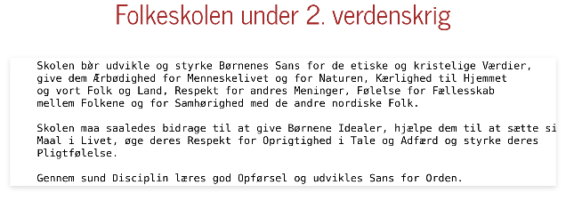
Altså: vi rykker fra kristne værdier i fredstid, mod dem under indtryk af krigen.

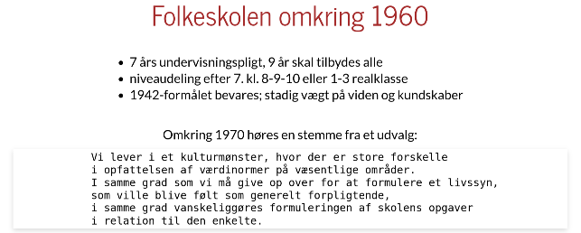
Folkeskoleloven af 1958 betød især, at skolen blev mere ensartet på tværs af land og by, og at undervisningen blev organiseret mere fleksibelt efter skolens behov. Loven gjorde også op med mellemskolen og præliminæreksamen og lagde i stedet op til et 7- eller 8-årigt hovedskoleforløb med mulighed for 8. eller 9. klasse og en realskolelinje, 1.-3. real.

Kønsopdelingen afskaffes formelt – i praksis havde piger og drenge gået i klasse sammen længe.
Kun gymnastik – pga omklædning og bad – var kønsadskilt.

Tiden omkring 1960 er rock’n’roll tid; ungdommen kommer i fokus – det har den selv syntes om dengang. Det var også en omstillingstid, med moderne biler kunne man komme langt omkring og hurtigt. Ikke mindst blev det muligt at bo mange km fra sin arbejdsplads og køre i bil frem og tilbage. Der var mange, der flyttede ud af byerne, selvom de blev ved med at arbejde derinde.
Især kom der vækst i de større byers omegne.

5-dages-ugen blev også almindelig, først i industrien, siden i andre sektorer.
Over hele landet indførte folkeskolen 5-dages uge, fra 5½
- overgang rulle-skema

Sommerhus-kulturen vokser kraftigt frem i 1960-erne+70’erne.
Stagnerer i midt-70’erne pga. oliekriserne.
Men fritidssamfundet er kommer for at blive.

Krop:
Et eksempel på den tids udvikling, både teknologisk, kommercielt og indholdsmæssigt er billigbogen. Før billigbogen kostede en bog i en boghandel 19,75 det var adskillige timers løn for de fleste. Men med billigbogen (paperback på engelsk, billigt papir, billig indbinding, billigt tryk) kunne en bog sælges for 3,75 og så kunne alle være med.

Nogle forlagsredaktører så dette som en chance til at gøre tingene anderledes. Det var ikke bare klassikere, der blev sat om og sat ned; også mindre kendte værker kunne udnytte det nye format.

Her er “Det forsømte Forår” et godt eksempel.
Den udkom i 1940 uden at gøre det store postyr.
Måske har Hans Scherfigs forhold til DKP frastødt nogle dengang.
Bogen har fokus på skoleelever og deres opvækst omkring 1920;
i en til tider meget voldelig skole;
der er en konstant spænding mellem generationerne,
både elever, deres forældre og lærerne.
Så i starten af 1960’erne blev bogen en af de første billigbøger. Den solgte i store oplag og blev en generations bog om den sorte skole, der var engang = en klassiker.

Men måske var bogens 20 modningsår bare det, der skulle til.
Måske – og jeg gætter her: måske var bogens ubehagelige sandhed om læreres ulovlige vold mod eleverne bare kommet så meget på afstand at man kunne holde den ud nu.
Korporlig afstraffelse blev der ihvertfald mindre og mindre af igennem det 20. århundrede. København forbød det helt i 1952 og 1967 kom et landsdækkende forbud til.
Modstandere af forbudet hævdede at den praksis alligevel var ophørt og det kan sagtens være sandt. Men forbudet kom.

Jeg forestiller mig at bogen ‘Det forsømte Forår’ har været et væsentligt indlæg i den demokratiske samtale der har ført til at forbudet mod korporlig afstraffelse.

Sexualundervisning
- blufærdighed udfordres, det mest private skal til offentlig anskuelse, samtale og diskussion
- det gode ved faget er at børnene er meget motiverede

- først ved lægen L-C fra Vejby
- dernæst integreret i undervisningen, vi havde dansklæreren

